**题目：**凡在图书馆办了借书卡的读者每次允许借阅一本书,期限为一个月,需要用计算机来管理借、还书的工作。这个系统除了能正确完成日常的借、还书的工作外,还需要帮助管理员进行一些查询工作：例如:有些读者急需借阅某个作者的一本书,但此书被另一读者所借走,需要查一下是谁借走的。又如:有的读者丢失了借书卡,还书时需要查询他所借书的记录。再如:为了使图书流通,管理员每天需给所有到期而未还书的读者寄催还书的通知单。请为该系统设计一个数据文件(包括记录的格式及其在磁盘上的组织方式),并用控制台程序或者窗口应用程序实现该系统功能。

**解答提示:**

依题意,该系统的数据文件的格式如下：

**借书证号、姓名、书名、作者、借书日期**

其中主关键字是“借书证号”,由于需要提供多种查询功能,除了按主关键字查询外,还按次关键字(如“作者”、“借书日期”)查询,为了提高查询效率，文件的组织方式可采用多重索引文件方式(之前的课程讲到随机文件可以以索引的方式查找记录，顺序文件也可以用索引的方式提高记录查询的效率，这里多重索引指以多个不同的字段作为查询关键字建立不同的索引表),如下图所示：

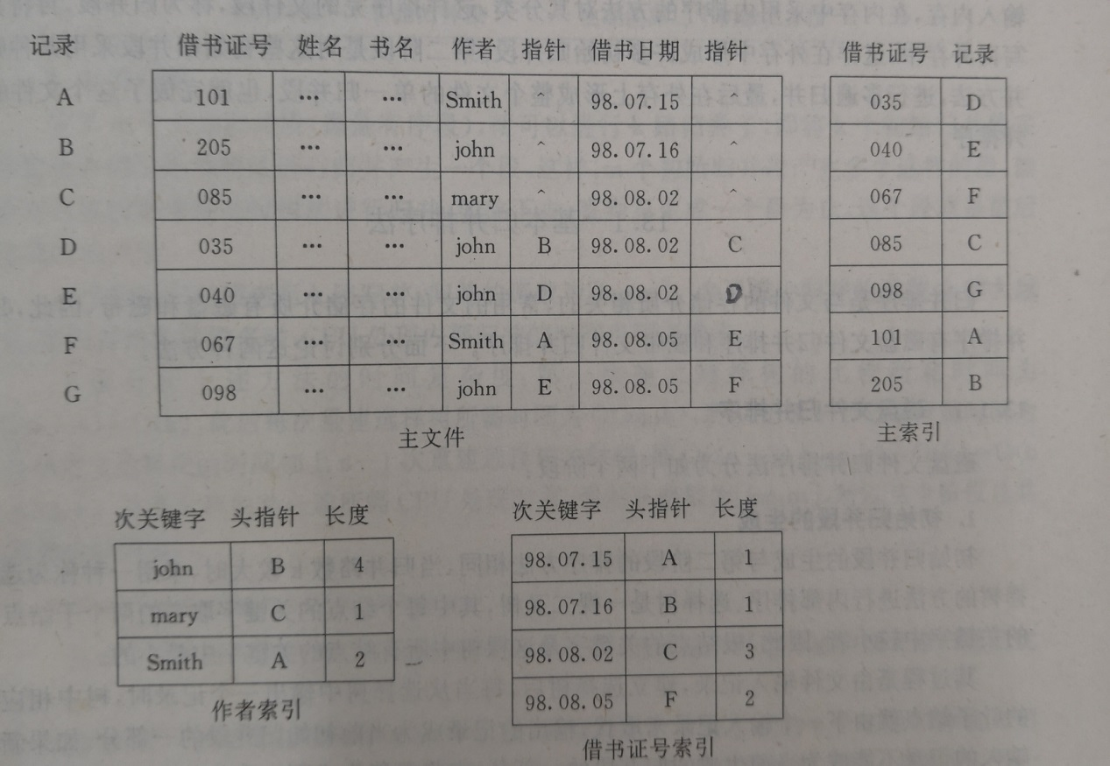

**#注意**：图表里的数据和数据表示方法只供参考，同学们可以按照自己的想法和思路设计主文件和索引。

**系统实现的功能以及实现方法提示如下：**

**借书:**在主文件中末尾添加一条借书记录,并修改相应的索引;

**还书:**这里需要将对应的借书记录删除,顺序文件一般没有直接的记录删除功能,一般是重新生成一个同名的文件进行覆盖,这样很花费时间。为此在主索引中找到该“借书证号”的记录地址,对该地址的记录加上一个特殊的删除标志,在带有删除标志的记录较多时再进行覆盖,这样会节省记录删除的时间。对相应的索引也要修改;

**按作者查询借书人:**先在作者索引中找到该作者的记录,再到主文件中查找;

**按借书证号查询所借书:**先在主索引中找到该借书证号的记录,再到主文件中查找;

**按借书日期查询过期者:**先在借书日期索引中找到日期过期的记录,对每个记录,再到主文件中查找。

**作业要求：**本题主要是要大家掌握文件操作以及如何通过索引来查找数据，并对文件的记录进行增加、删除，可以用控制台程序或者窗口应用程序来实现均可，可以用前面介绍的文件读、写等操作知识来完成，可以考虑建立上图对应的主文件、主索引、作者索引以及借书证号索引四个文本文件（txt格式），按照系统实现方法提示逐步完成系统的各功能。本题也可以考虑用（ACCESS）数据库建表，并对表进行查询、插入、删除操作实现系统的功能，如果用这种方法，那可以不需要用到文件的操作，实现难度要小一些，用数据库实现的方式建议大家用窗口应用程序实现。同学们需要通过多文件索引的方式，对文件进行操作来完成本次作业，如果感觉这种方式实现太困难可以用数据库的方式来完成。